UNIVERSITATEA „OVIDIUS” DIN CONSTANŢA
FACULTATEA DE INGINERIE MECANICĂ, INDUSTRIALĂ ŞI MARITIMĂ

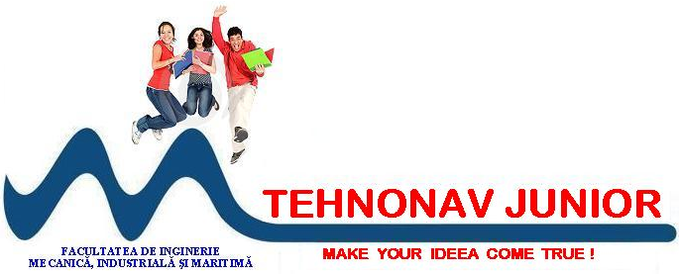

CONFERINŢA NAȚIONALĂ A STUDENŢILOR ŞI ELEVILOR
ÎN DOMENIUL ŞTIINŢELOR INGINEREŞTI

TEHNONAV JUNIOR

Ediţia a XIV-a

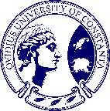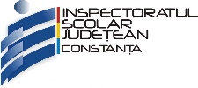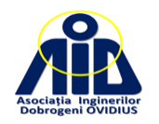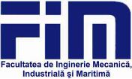
Universitatea „Ovidius” din Constanța
Inspectoratul Școlar Județean Constanța
Asociația Inginerilor Dobrogeni Ovidius
Facultatea de Inginerie Mecanică, Industrială și Maritimă

PROGRAMUL CONFERINŢEI

CONSTANŢA, 16 MAI 2025

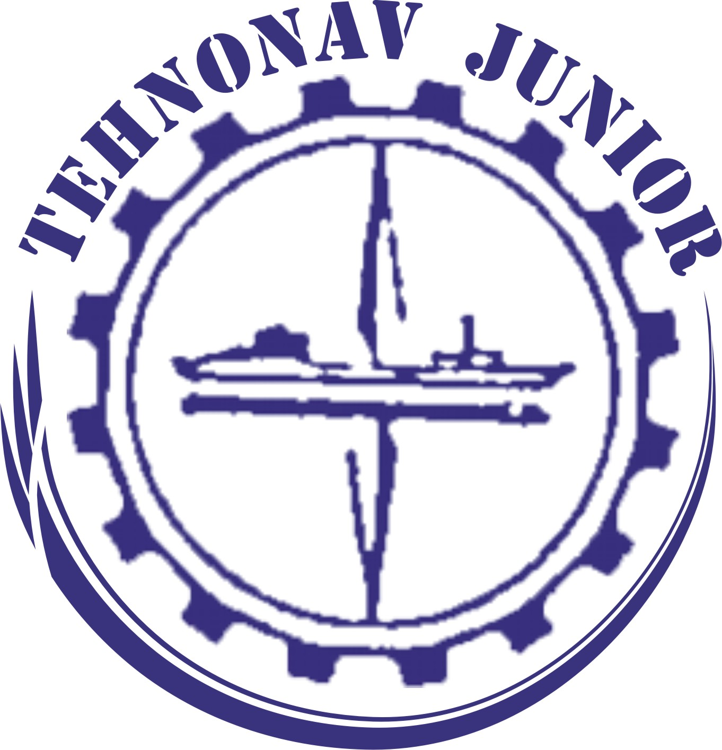

TEHNONAV JUNIOR 2025

COMISIA ONORIFICĂ
Conf. univ. dr. Dan-Marcel ILIESCU
Conf. univ. dr. ing. Lucia -Violeta MELNIC
Reprezentanți ai mediului economic

COMITETUL ŞTIINŢIFIC
Prof. univ. ing. dr. habil. Eduard-Marius CRĂCIUN
Prof. univ. dr. ing. Anna NOCIVIN
Prof. univ. dr. ing. Valentina POMAZAN
Conf. univ. dr. ing. Lucia Violeta MELNIC
Conf. univ. dr. ing. Melat BORMAMBET
Conf. univ. dr. ing. Constantin ILIE
Conf. univ. dr. Gabriel PRODAN
Ș.l. univ. dr. ing. Mihăiță CAZACU
Ș.l. univ. dr. ing. Mirela COTRUMBA
Ș.l. univ. dr. ing. Dmitri DELISTOIAN
Ș.l. univ. dr. ing. Gabriela IANCULESCU
Ș.l. univ. dr. ing. Bogdan RĂDOIU
Ș.l. univ. dr. ing. Iuliana STĂNESCU
Ș.l. univ. dr. ing. Camil TUDOR
Ș.l. univ. dr. ing. Cosmin BUCUR
Ș.l. univ. dr. ing. Ana-Maria TOPALU

COMITETUL DE ORGANIZARE
Ș.l. univ. dr. ing. Andrei GURĂU
Ș.l. univ. dr. ing. Sorin TAȘU
Ș.l. univ. dr. ing. Ruxandra MARIN
Asist. univ. drd. Maria GHERGHIȘAN
Asist. univ. drd. Lucian STĂNIA
Asist. univ. drd. Mădălina CERȘAMBA
Drd.ing. Andreea CARAGAȚĂ

Adresă website
http: / / tehnonavjr.univ-ovidius.ro

PROGRAM

Vineri, 16 Mai 2025

9:30-10:00. Primirea participanţilor
(Bulevardul Mamaia nr.124, Corp Biblioteca, hol Aula B)

10:00-10:30. Deschiderea conferinţei
(Bulevardul Mamaia nr.124, Corp Biblioteca, Aula B)

10.30 – 11.30 Workshopul ”Industria navală și transport. Tendințe și perspective în educație” - Prezentarea firmelor (Bulevardul Mamaia nr.124, Corp Biblioteca, Aula B)

11:30-12:00. Coffee break

12:00-13:00. Comunicări pe secțiuni
(Bulevardul Mamaia nr.124, sălile A01, A02; sălile S40 și Corp Biblioteca, Aula B)

13:00 – 13:30 Pauză de masă

13:30 – 15:00 Comunicări pe secțiuni
(Bulevardul Mamaia nr.124, sălile A01, A02; sălile S40 și Corp Biblioteca, Aula B)

15:00 - 15.30. Festivitatea de premiere
(Bulevardul Mamaia nr.124, Corp Biblioteca, Aula B)

15.30 - Închiderea Conferinţei

SECŢIUNEA 1. INGINERIE MECANICĂ, INDUSTRIALĂ ȘI MARITIMĂ
( sala Aula B)
Președinte: Prof. univ. dr. ing. NOCIVIN Anna
Membri: Ș.l. dr. ing. TUDOR Camil; Ș.l. univ. dr. ing. IANCULESCU Gabriela;
Secretar: Asist. univ. drd. ing. STĂNIA Lucian

- Constantin Gabriel-Alexandru, Universitatea ”Ovidius” din Constanța/Facultatea de Inginerie Mecanică, Industrială și Maritimă/Inginerie Economică în Domeniul Mecanic
Constantin Mihai-Madalin, Universitatea ”Ovidius” din Constanța/Facultatea de Inginerie Mecanică, Industrială și Maritimă/Inginerie Economică în Domeniul Mecanic
ANTREPRENORIATUL, ANALIZA COMPARATIVA INTRE ANTREPRENORIATUL DIN ROMANIA SI CEL EUROPEAN
Coordonatori: Ș.l.univ.dr.ing.Gurău Andrei Marian, Ș.l.univ.dr.ing. Marin Ruxandra

- Romaneț Alin, Universitatea ”Ovidius” din Constanța/Facultatea de Inginerie Mecanică, Industrială și Maritimă/ Inginerie Economică în Domeniul Mecanic
Neagu Gabriela, Universitatea ”Ovidius” din Constanța/Facultatea de Inginerie Mecanică, Industrială și Maritimă/ Inginerie Economică în Domeniul Mecanic
Gavrilă Raluca, Universitatea ”Ovidius” din Constanța/Facultatea de Inginerie Mecanică, Industrială și Maritimă/ Inginerie Economică în Domeniul Mecanic
ANALIZA COMPROMISULUI ÎNTRE PERFORMANȚA TEHNICĂ ȘI EFICIENȚA ECONOMICĂ ÎN PROCESELE DE PRODUCȚIE MECANICĂ
Coordonator: Ș.l.univ.dr.ing. Marin Ruxandra Ș.l.univ.dr.ing. Gurău Andrei Marian

- Vasile Lavinius-Adrian, Universitatea "Dunărea de Jos" din Galați, Inginerie economică industrială
TEHNOLOGIE DE PRELUCRARE A LENTILELOR OFTALMICE
Coordonatori: Prof.univ.dr.ing. Cătălin Fetecău

- Constantin George-Alexandru, Universitatea ”Ovidius” din Constanța/Facultatea de Inginerie Mecanică, Industrială și Maritimă/Autovehicule Rutiere
STAND PENTRU DIAGNOSTICAREA MOTORULUI DIESEL SI PARAMETRII DE LUCRU IN TIMP REAL
Coordonator: Ș.l.univ.dr.ing. Tudor Camil

- Paterau Andrei Nicolae, Universitatea ”Ovidius” din Constanța/Facultatea de Inginerie Mecanică, Industrială și Maritimă/Autovehicule Rutiere
Castravete Razvan, Universitatea ”Ovidius” din Constanța/Facultatea de Inginerie Mecanică, Industrială și Maritimă/Autovehicule Rutiere
Campeanu Cosmin Andrei, Universitatea ”Ovidius” din Constanța/Facultatea de Inginerie Mecanică, Industrială și Maritimă/Autovehicule Rutiere
STAND DIDACTIC EXPERIMENTAL PENTRU DIAGNOSTICAREA MOTOARELOR DIESEL
Coordonator: Ș.l.univ.dr.ing. Tudor Camil

- Cazacu Andrei-Silvian, Universitatea ”Ovidius” din Constanța/Facultatea de Inginerie Mecanică, Industrială și Maritimă/ Autovehicule Rutiere
Pantilimon Alin-Stefan, Universitatea ”Ovidius” din Constanța/Facultatea de Inginerie Mecanică, Industrială și Maritimă/ Autovehicule Rutiere
Pleșu Florin-George, Universitatea ”Ovidius” din Constanța/Facultatea de Inginerie Mecanică, Industrială și Maritimă/ Autovehicule Rutiere
STAND EXPERIMENTAL AL UNUI MOTOR MONOCILINDRU DE TIP DIESEL DESTINAT DETERMINĂRII PARAMETRILOR DE FUNCȚIONARE
Coordonatori: dr.ing. Dordea Traian

- Dumitrescu Alexandru, Universitatea ”Ovidius” din Constanța/Facultatea de Inginerie Mecanică, Industrială și Maritimă/Autovehicule Rutiere
STAND DE FRÂNARE CU SENZOR DE TEMPERATURA
Coordonator: Ș.l.univ.dr.ing. Tudor Camil

- Chirila Denis, Universitatea ”Ovidius” din Constanța/Facultatea de Inginerie Mecanică, Industrială și Maritimă/Autovehicule Rutiere
Enache Rares, Universitatea ”Ovidius” din Constanța/Facultatea de Inginerie Mecanică, Industrială și Maritimă/Autovehicule Rutiere
Haas Eduard-Gabriel, Universitatea ”Ovidius” din Constanța/Facultatea de Inginerie Mecanică, Industrială și Maritimă/Autovehicule Rutiere
MACHETA DIDACTICA A UNUI MOTOR V8 SI CUTIE DE VITEZE IN 4 TREPTE
Coordonator: Ș.l.univ.dr.ing. Tudor Camil

- Romanescu Dragoș-Augustin, Universitatea ”Ovidius” din Constanța/Facultatea de Inginerie Mecanică, Industrială și Maritimă/Autovehicule Rutiere
PROIECTAREA ȘI MODELAREA UNEI CAROSERII PORTANTE CU UN COEFICIENT AERODINAMIC MAI MIC DE 0.4
Coordonator: Ș.l.univ.dr.ing. Tudor Camil

- Costoiu Ioan Rares, Universitatea ”Ovidius” din Constanța/Facultatea de Inginerie Mecanică, Industrială și Maritimă/ Inginerie Mecanica in Sistem Dual
NEPTUN DEEP
Coordonator: drd. Ing. Ilie Lavinia

- Păunescu Ștefan Adrian, Universitatea ”Ovidius” din Constanța/Facultatea de Inginerie Mecanică, Industrială și Maritimă/Autovehicule Rutiere
Măciucă Emil-Valentin, Universitatea ”Ovidius” din Constanța/Facultatea de Inginerie Mecanică, Industrială și Maritimă/Autovehicule Rutiere
Cojocaru Leonardo, Universitatea ”Ovidius” din Constanța/Facultatea de Inginerie Mecanică, Industrială și Maritimă/Autovehicule Rutiere
STAND EDUCAȚIONAL SISTEM FRANARE
Coordonator: Ș.l.univ.dr.ing. Tudor Camil

- Simionov Florin, Universitatea ”Ovidius” din Constanța/Facultatea de Inginerie Mecanică, Industrială și Maritimă/ Instalații și echipamente portuare și marine
PROIECTAREA UNEI DRONE (ETAPA 1.PROPULSIA)
Coordonator: Ș.l.univ.dr.ing. Delistoian Dmitri

- Mangu Andrada-Madalina, Universitatea ”Ovidius” din Constanța/Facultatea de Inginerie Mecanică, Industrială și Maritimă/ Inginerie Mecanica in Sistem Dual
Berbec Samuel, Universitatea ”Ovidius” din Constanța/Facultatea de Inginerie Mecanică, Industrială și Maritimă/ Inginerie Mecanica in Sistem Dual
SECURITATEA IN PORT
Coordonatori: drd.ing. Lavinia ILIE, Ş.l. dr. ing. COTRUMBA Mirela-Rodica

SECŢIUNEA 2. DIGITALIZARE ȘI SUSTENABILITATE ÎN ENERGETICĂ ȘI AUTOMATIZĂRI
(sala A01)
Președinte: Conf. univ. dr. ing. PRODAN Gabriel-Corneliu
Membri: Ș.l. univ. dr. ing. STĂNESCU Iuliana-Mihaela; Ș.l. univ. dr. ing. BUCUR Cosmin-Mircea
Secretar: Drd. ing CARAGAŢĂ Andreea

- Talabă Andrei, Universitatea ”Ovidius” din Constanța/Facultatea de Inginerie Mecanică, Industrială și Maritimă/Energetică Inginerie Indutrială
CONVERSIA ENERGIEI EOLIENE ÎN ENERGIE ELECTRICĂ
Coordonator: Ș.l.univ.dr.ing. Stănescu Iuliana

- Deleanu Constantin, Universitatea ”Ovidius” din Constanța/Facultatea de Inginerie Mecanică, Industrială și Maritimă/Energetică Industrială
INIMA ROBOTICA
Coordonator: Ș.l.univ.dr.ing. Stănescu Iuliana

- Nicolae Eduard Valentin, Universitatea ”Ovidius” din Constanța/Facultatea de Inginerie Mecanică, Industrială și Maritimă/Energetică Industrială
MODEL PENTRU UTILIZAREA EFICIENTĂ A ENERGIEI ELECTRICE LA SCARĂ MICĂ
Coordonator: Prof. dr. ing. Pomazan Valentina , drd.ing.Cersamba Madalina

- Simion Emilian, Universitatea ”Ovidius” din Constanța/Facultatea de Inginerie Mecanică, Industrială și Maritimă/Energetică Industrială
METAMATERIALE: BETONUL CARE PRODUCE ENERGIE
Coordonator: Ș.l.univ.dr.ing. Stănescu Iuliana

- Riciu Ionela-Mihaela, Universitatea ”Ovidius” din Constanța/Facultatea de Inginerie Mecanică, Industrială și Maritimă/ Energetică Industrială
CONCEPTE AVANSATE REFERITOARE LA CASELE PASIVE
Coordonator: Ș.l.univ.dr.ing. Stănescu Iuliana

- Chirescu Ana-Maria, Universitatea ”Ovidius” din Constanța/Facultatea de Inginerie Mecanică, Industrială și Maritimă/Energetică Industrială
ARDEREA RESTURILOR VEGETALE – ASPECTE ENERGETICE ŞI DE POLUARE
Coordonator: Ș.l.univ.dr.ing. Stănescu Iuliana

- Petcu Cristian Ionut, Universitatea ”Ovidius” din Constanța/Facultatea de Inginerie Mecanică, Industrială și Maritimă/Energetică Industrială
POLUAREA ȘI DEPOLUAREA APEI
Coordonator: Ș.l.univ.dr.ing. Stănescu Iuliana

- Nicanov Dimitrian, Universitatea ”Ovidius” din Constanța/Facultatea de Inginerie Mecanică, Industrială și Maritimă/Energetică Industrială
EFECTUL DE SERĂ ȘI PLOILE ACIDE. IMPLICAȚII CLIMATICE
Coordonator: Ș.l.univ.dr.ing. Stănescu Iuliana

- Năstase Alina-Andreea, Universitatea ”Ovidius” din Constanța/Facultatea de Inginerie Mecanică, Industrială și Maritimă/ Instalații și echipamente portuare și marine
STUDII PRIVIND TEHNOLOGIILE DE ASAMBLARE ȘI INSTALARE A SISTEMELOR DE CONDUCTE DESTINATE TRANSPORTULUI HIDROCARBURILOR
Coordonator: Ș.l.univ.dr.ing. Cotrumbă Mirela

- Ignatencu Eduard Florin, Universitatea ”Ovidius” din Constanța/Facultatea de Inginerie Mecanică, Industrială și Maritimă/Energetică Industrială
TEHNOLOGIA GREEN LIFE: STICLA BIODEGRADABILA
Coordonator: Ș.l.univ.dr.ing. Stănescu Iuliana

- Rosu Stefan-Alexandru, Academia Navala Mircea cel Batran ; Facultatea de Navigatie si Management Naval , specializarea Navigatie si Transport Maritim si Fluvial
Toma-Lavric Alessandro, Academia Navala Mircea cel Batran ; Facultatea de Navigatie si Management Naval , specializarea Navigatie si Transport Maritim si Fluvial
EVITAREA COLIZIUNII PE MARE.MANEVRA TACTICA A NAVEI.
Coordonator: Lect. Univ. Dr. Ing Radu Manu

- Toma-Lavric Alessandro, Academia Navala Mircea cel Batran ; Facultatea de Navigatie si Management Naval , specializarea Navigatie si Transport Maritim si Fluvial
Rosu Stefan-Alexandru, Academia Navala Mircea cel Batran ; Facultatea de Navigatie si Management Naval , specializarea Navigatie si Transport Maritim si Fluvial
RADARE MARINE: CARACTERISTICI SI APLICATII IN NAVIGATIA MARITIMA
Coordonator: Lect. Univ. Dr. Ing Radu Manu

- Silivestru Valentin, Universitatea ”Ovidius” din Constanța/Facultatea de Inginerie Mecanică, Industrială și Maritimă/Autovehicule Rutiere
Ferchiu Raul, Universitatea ”Ovidius” din Constanța/Facultatea de Inginerie Mecanică, Industrială și Maritimă/Autovehicule Rutiere
STUDIUL PRIVIND REDUCEREA EMISIILOR POLUANTE LA MOTOARELE CU APRINDERE PRIN COMPRESIE
Coordonator: Ș.l.univ.dr.ing. Tudor Camil

- Dincu Dorin, Universitatea ”Ovidius” din Constanța/Facultatea de Inginerie Mecanică, Industrială și Maritimă/ Instalații și echipamente portuare și marine
ADAPTABILITATE ȘI EFICIENȚĂ ÎN INGINERIA ENERGETICĂ: ANALIZA PERFORMANȚEI TURBINELOR EOLIENE MULTIDIRECȚIONALE
Coordonator: Conf.univ.dr. Prodan Gabriel
SECŢIUNEA 3. INGINERI-CERCETĂTORI DEBUTANŢI
( sala S40)
Președinte: Prof.univ. ing. dr. habil. CRĂCIUN Eduard-Marius
Membri: Prof. univ. dr. ing. POMAZAN Valentina; Ș.l. dr. ing. DELISTOIAN Dimitri
Secretar: Asist. univ. drd. ing. CEARŞAMBA Mădălina

- Gherghișan Maria, Universitatea „Dunărea de Jos” din Galați/Inginerie Mecanică
OVERVIEW OF GFRP–METAL HYBRID MATERIALS: MANUFACTURING TECHNIQUES AND PRELIMINARY NUMERICAL SIMULATION
Coordonator: Prof.univ.dr.ing. Mocanu Costel - Iulian

- Moraru Andrei Leonard, Academia Navala Mircea cel Batran/Inginerie și Management Naval și Portuar
RISCUL CIBERNETIC ÎN INDUSTRIA MARITIMĂ
Coordonator: : Prof.Univ.Dr.Ing. NICOLAE FLORIN

- Caragață Andreea Violeta, Universitatea Națională de Știință și Tehnologie POLITEHNICA București/Școala Doctorală de Electronică, Telecomunicații și Tehnologia Informației
REDUCEREA, ÎNTR-UN MEDIU CONTROLAT, A EFECTULUI CURENȚILOR DE MOD COMUN DE PE CABLURILE DE ALIMENTARE
Coordonator: Prof.univ.dr.ing. Halunga Simona Viorica

- Ciocan Ioan, Universitatea ”Ovidius” din Constanța/Facultatea de Inginerie Mecanică, Industrială și Maritimă/Ingineria și Managementul Sistemelor de Producție
PROIECTAREA, MODELAREA ȘI SIMULAREA TEHNOLOGIILOR DE IMPRIMARE 3D A MATERIALELOR PLASTICE
Coordonator: Conf. univ. dr. ing. ILIE Constantin

- Dascalu Victor Ionut, Universitatea ”Ovidius” din Constanța/Facultatea de Inginerie Mecanică, Industrială și Maritimă/Ingineria și Managementul Sistemelor de Producție
CERCETĂRI PRIVIND APLICAREA MODELĂRII MATEMATICE ÎN INDUSTRIA ENERGETICA
Coordonatori: Conf. univ. dr. ing Melnic Lucia Violeta, Conf. univ. dr. ing. Ilie Constantin

SECŢIUNEA 4. PREAMBUL INGINERESC
(sala A02)
Președinte: Conf. univ. dr. ing. ILIE Constantin
Membri: Ș.l. dr. ing. TOPALU Ana-Maria; Ș.l. dr. ing.CAZACU Mihăiță
Secretar: Asist. univ. drd. ing. GHEGHIŞAN Maria

- Gâscă Sebastian-George, Școala Militară de Maiștri Militari a Forțelor Navale ”Amiral Ion Murgescu” / Electromecanic aparate de măsură şi automatizări
SISTEME GIROSCOPICE UTILIZATE ÎN TEHNICA MILITARĂ NAVALĂ
Coordonator: Conf. univ. dr. ing. Preda Ionel

- Bajdu Thei, Liceul Tehnologic de Electrotehnică și Telecomunicații, Constanța
Balaban Iulia Silvia, Liceul Tehnologic de Electrotehnică și Telecomunicații, Constanța
GENERATOARE DE IMPULSURI
Coordonatori: Prof. Costea Carmen

- Marinescu Razvan, Liceul Tehnologic de Electrotehnică și Telecomunicații, Constanța
Gomoi Radu, Liceul Tehnologic de Electrotehnică și Telecomunicații, Constanța
Solonca Mario Teodor, Liceul Tehnologic de Electrotehnică și Telecomunicații, Constanța
Nedelcu Andrei Sebastian, Liceul Tehnologic de Electrotehnică și Telecomunicații, Constanța
OSCILOSCOPUL TRICOLOR
Coordonatori: Prof. Costea Carmen

- Traian Ștefan Rareș, Liceul Tehnologic "Dimitrie Leonida", Constanța
CERCETAREA SISTEMELOR DE RECUPERARE A ENERGIEI ÎN VEHICULE ELECTRICE ȘI HIBRIDE ȘI EFICIENȚA ACESTORA
Coordonator: Prof. Panait Paula Gabriela

